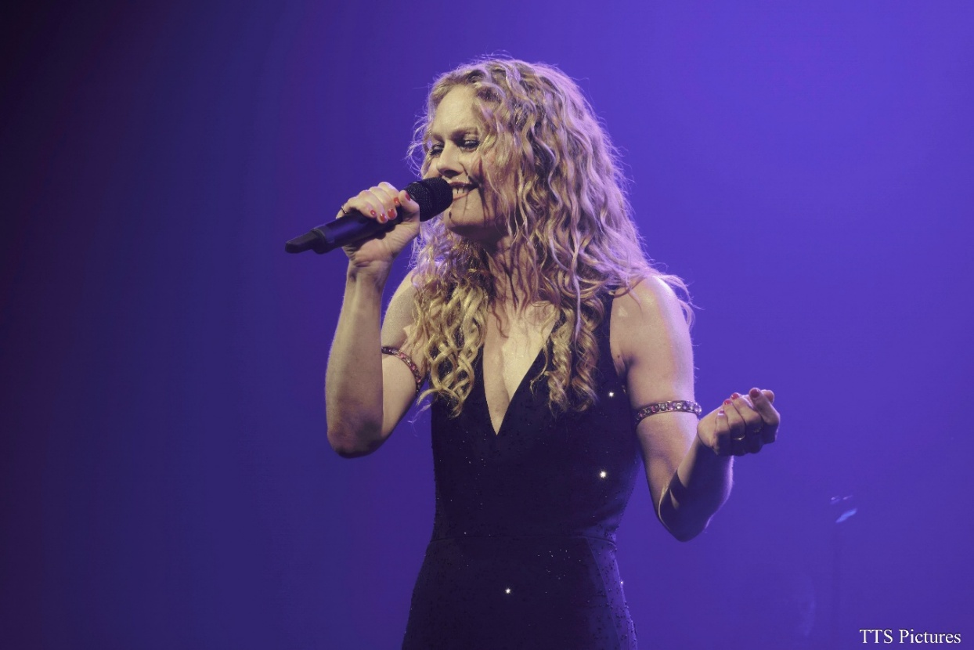
Crédit photo : Tophetheshooter

Vanessa Paradis 2026 : Spectera à l’épreuve du terrain, entre confiance artiste et sérénité d’exploitation
Paris, le 02 juin 2026 - Sur la tournée 2026 de Vanessa Paradis — entre Zéniths, grandes salles et festivals, Matthieu Speck et l’équipe son de Vanessa Paradis ont adopté le système Sennheiser Spectera dont les nouveaux micros-mains SKM Spectera. L’équipe souhaitait un système fiable, stable et transparent pour instaurer une confiance totale avec l’artiste dès les premières balances.

Pour cette tournée, le dispositif retenu repose sur deux Bases Stations Sennheiser Spectera, complétées par une station de secours, pilotant 28 bodypacks SEK. Deux micros-main Spectera assurent les voix, tandis que quatre MKH 8018 sont utilisés pour la captation d’ambiance salle. Huit Neumann MCM 114 complètent la configuration sur les percussions et les cuivres. L’ensemble du monitoring est exploité en 96 kHz. L’équipe son de la tournée réunit Julien Decarne à la façade, Matthieu Speck aux retours, Nelly Robert à la HF et François Kerjan aux séquences.
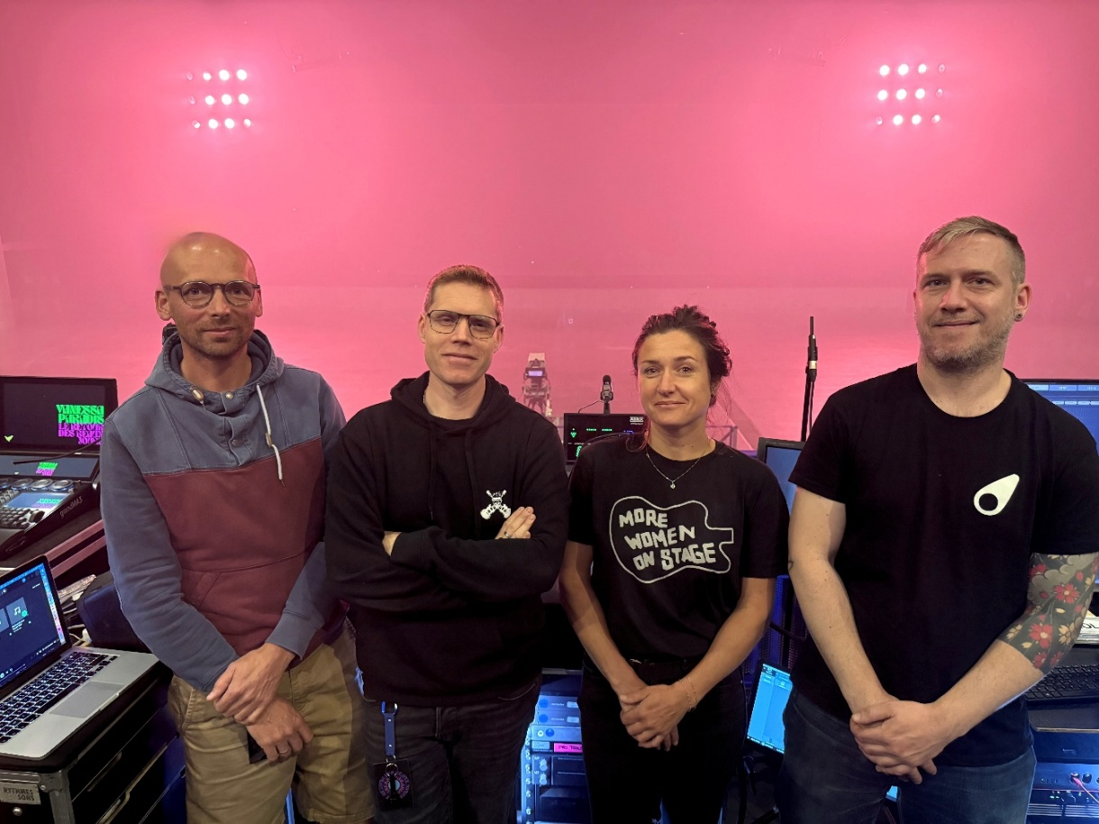
Equipe son (de gauche à droite) : Julien Decarne (FOH), Matthieu Speck (MON), Nelly Robert (RF), Francois Kerjan (SEQUENCE). Crédit photo : Matthieu Speck

Un choix de confiance avant tout
Pour Matthieu Speck, l’enjeu principal est d’intégrer une nouvelle technologie dans un contexte de production exigeant. Pour Vanessa Paradis habituée aux micros filaires, l’adoption d’un micro HF constitue une étape importante. « Vanessa a chanté toute sa carrière avec des micros filaires, c’est la première fois qu’elle accepte un micro HF sur scène. La qualité et la fiabilité sont impératives. » explique Matthieu Speck.
Cette exigence structure toute l’approche de la tournée. Spectera est envisagé comme une solution capable de sécuriser la relation entre l’artiste, les musiciens, la régie et la production. Deux Bases Station — et une de secours — permettent d’assurer une continuité d’exploitation, dans un environnement où chaque date impose ses propres contraintes.

Une gestion HF plus simple et plus rapide

L’un des apports majeurs de Spectera réside dans son architecture large bande, qui permet de transporter à la fois l’audio bidirectionnel et les données de contrôle au sein d’un même canal. Dans ce cadre, la gestion repose sur des slots temporels individuels, qui remplacent les approches classiques de coordination HF et simplifient considérablement la préparation et l’exploitation du système.

« La technologie WMAS remplace le plan de fréquences classique. Il s’agit d’une approche extrêmement stable et plus lisible », détaille Matthieu Speck.

Ce gain de temps est particulièrement sensible lors des montages rapides, notamment en festival. Nelly Robert, en charge de la HF sur la tournée, bénéficie d’un workflow considérablement simplifié pour le set-up HF, ainsi que pour le déploiement des packs et la préparation des micros. L’absence de synchronisation manuelle répétitive permet à l’équipe de se concentrer davantage sur le contrôle du plateau, les balances et l’écoute.

Une stabilité HF validée en conditions réelles
La tournée expose le système à des environnements très variés : grandes jauges, configurations de festival, cohabitation avec d’autres liaisons, changements de lieux fréquents. Dans ce contexte, la robustesse HF constitue un critère essentiel.
Matthieu Speck souligne la portée et la fiabilité constatées sur le terrain : « Les liaisons Spectera sont encore plus robustes que ce que l’on avait imaginé avant la tournée. La portée est vraiment excellente, même dans un Zénith, tout en haut du gradin, nous n’avons pas réussi à mettre en défaut la liaison, ni avec le micro SKM, ni avec le pack SEK. »

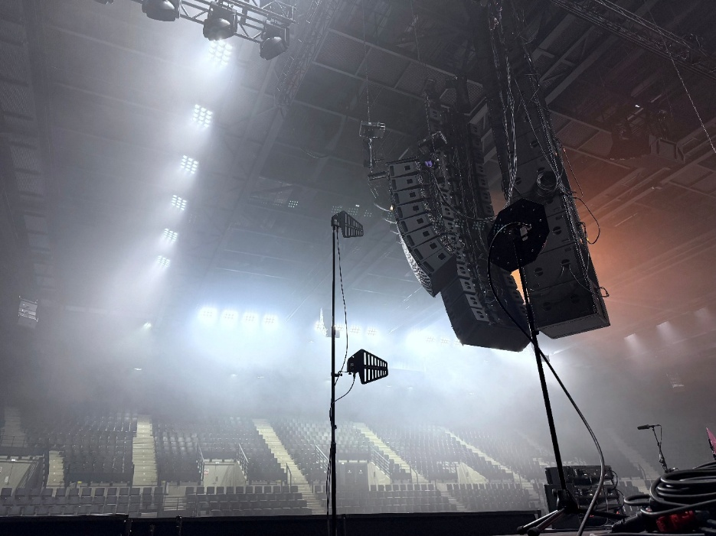
Les antennes Spectera DAD sur scène.
Crédit Photo : Matthieu Speck

La cohabitation avec les liaisons backline en SK 6000 se déroule également sans difficulté, confirmant la capacité du système à s’intégrer dans une architecture HF complexe sans fragiliser l’exploitation.

Des musiciens plus autonomes, une régie toujours en contrôle
Sur scène, l’adoption d’un système dépend aussi de sa simplicité d’usage. Les bodypacks SEK permettent aux musiciens de gérer facilement les manipulations courantes, ce qui réduit les sollicitations auprès de la régie et fluidifie le travail quotidien.
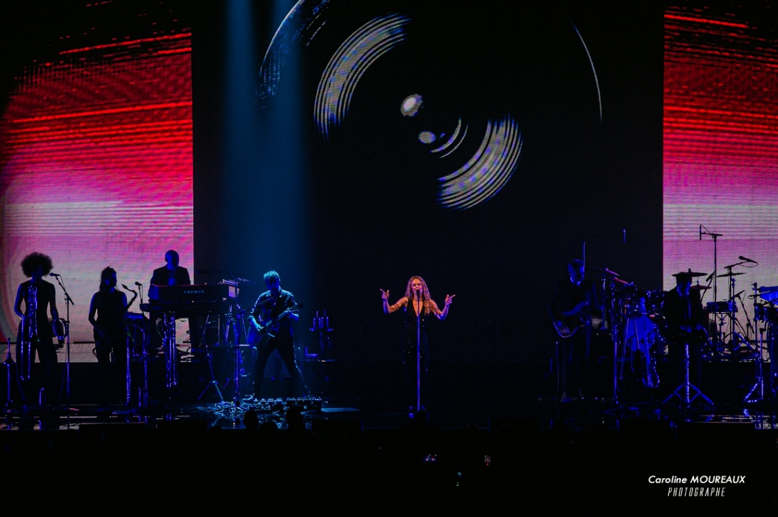
Cette autonomie reste encadrée grâce à la fonction Remote Lock, qui permet à Nelly Robert de verrouiller à distance les fonctions critiques pendant le show. Le système trouve ainsi un équilibre entre liberté d’utilisation et sécurité d’exploitation : les musiciens gagnent en confort, tandis que la régie conserve la maîtrise des paramètres essentiels.
Crédit photo : caroline.moureaux.photographe

Le 96 kHz dans les ears : une nouvelle précision d’écoute
Le monitoring In-Ear est l’un des points où l’évolution est la plus perceptible. Pour Matthieu Speck, la qualité est maintenue jusqu’au bout du signal.
« Avant Spectera, le maillon faible de la chaîne audio était la transmission sans fil des In-Ears. On a la chance d’avoir des super consoles et des outils performants à tous les niveaux, dorénavant, on peut garder la qualité jusqu’au bout. C’est vraiment une avancée majeure. »

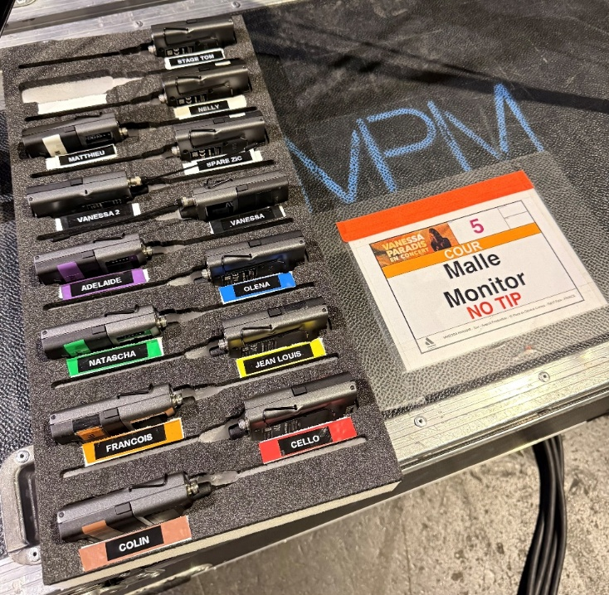
Les SEK Spectera, utilisés notamment pour le monitoring In-Ear, s’appuient sur une transmission numérique en 96 kHz, offrant une définition accrue et une image stéréo plus précise.
Crédit photo : Matthieu Speck

Le passage à une transmission numérique en 96 kHz apporte une définition accrue et une image stéréo plus précise. Matthieu Speck compare cette évolution à un passage d’une image video de qualité vers la finesse et la précision de la 4K. Cette transparence impose toutefois une exigence supplémentaire : le système révèle tout ce qui lui est envoyé. La précision devient alors autant un confort pour les artistes qu’un outil de rigueur pour la régie retours.

Recréer le lien avec la salle grâce aux MKH 8018
Pour Vanessa Paradis, l’écoute In-Ear ne doit pas isoler de l’énergie du public. La captation d’ambiance joue donc un rôle central. Quatre MKH 8018 sont utilisés : deux en configuration XY Narrow pour les gradins, deux en XY Wide pour le parterre.
Cette configuration permet de reconstruire une image cohérente de la salle dans les ears, sans brouiller la précision du mix. Matthieu Speck souligne la qualité de cette captation :
« Je n’ai jamais eu de cohérence aussi bonne dans la prise de son, le résultat est grandement optimisé. »

Les MCM 114 sur les percussions et les cuivres
La captation instrumentale s’appuie sur huit Neumann MCM 114, utilisés sur les congas, bongos, saxophones et trombone. Ces sources, exigeantes en dynamique et en spectre, ont fait l’objet de nombreux essais en répétition avec Julien Decarne, ingénieur du son façade.
Associés aux bodypacks SEK, ils permettent de conserver une restitution précise, détaillée et musicale, sans durcir le son. Cette cohérence de chaîne — captation, transmission, monitoring — contribue directement à la qualité d’écoute des musiciens.

Le point de vue du prestataire : répondre aux attentes du terrain
Du côté de MPM AUDIOLIGHT, prestataire et loueur sur cette configuration, Spectera est perçu comme une réponse concrète aux demandes des productions, ingénieurs du son et techniciens. David Nulli, directeur d’exploitation de MPM AUDIOLIGHT, souligne que l’investissement dans Spectera s’inscrit dans une logique de veille technologique et de confiance dans la qualité Sennheiser.
« Le système Spectera ayant été très rapidement demandé par nos clients dès sa sortie, et compte tenu de la confiance que nous accordons depuis longtemps à la qualité des produits Sennheiser, nous n’avons pas hésité à investir rapidement dans cette solution. »
Pour MPM AUDIOLIGHT, le gain est aussi opérationnel : préparation plus rapide en entrepôt, setup simplifié, déploiement efficace sur site. Cette rapidité contribue à la sérénité des équipes et permet de concentrer l’attention sur les véritables enjeux du spectacle.
David Nulli voit dans Spectera une solution appelée à devenir un nouveau standard sur les productions exigeantes, notamment grâce à sa flexibilité, sa fiabilité et sa cohérence avec les attentes du marché haut de gamme.

Le Pioneer Program : un lien direct entre terrain et développement
La tournée Vanessa Paradis s’inscrit également dans le cadre du Spectera Pioneer Program. Pour Matthieu Speck, ce programme a permis de créer un dialogue direct entre les techniciens en tournée et les équipes de développement Sennheiser.
« Avec le Spectera Pioneer Program, on peut dialoguer avec les personnes qui écrivent les codes… ça a cassé cette barrière entre les ingénieurs d’une marque et les techniciens sur le terrain comme nous. » selon Matthieu Speck.
Cet échange, notamment via Discord, facilite les retours terrain, les ajustements et la compréhension des contraintes réelles d’exploitation. La rapidité des mises à jour, comme la version 1.3 installée en quelques minutes, renforce cette impression d’un système pensé pour le rythme du live.

Quand la technologie devient invisible
Finalement, la validation la plus importante reste celle de l’artiste. Vanessa Paradis a rapidement validé la définition du son dans ses ears, confirmant que le système répondait à l’enjeu principal : créer la confiance.
« Une fois que c’est calé, on crée la confiance. Mon objectif, c’est qu’elle s’amuse sur scène, là je sais que j’ai rempli ma mission. » indique Matthieu Speck. Julien Decarne est aussi très satisfait du rendu sonore du système Spectera « La voix de Vanessa est d’une précision remarquable. Cela me permet de pousser très loin l’intelligibilité et de garantir que chaque mot soit parfaitement compris par le public. »
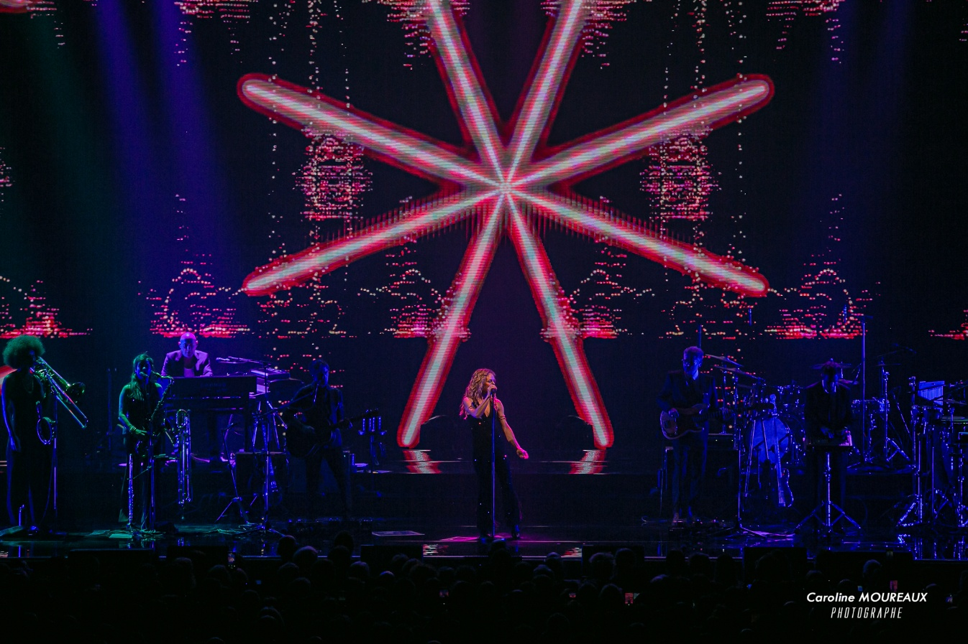
Crédit photo : caroline.moureaux.photographe

Sur la tournée 2026 de Vanessa Paradis, Spectera se distingue par sa capacité à rendre l’exploitation plus sereine, les musiciens plus autonomes, la régie plus efficace et l’artiste plus libre. Dans un environnement live, c’est précisément lorsque la technologie s’efface que sa valeur devient évidente.

À propos de la marque Sennheiser – Façonner le futur de l’audio depuis plus de 80 ans
Nous vivons et respirons l'audio. Nous sommes animés par la passion de créer des solutions audio qui font la différence. Cette passion nous a menés des plus grandes scènes mondiales aux salons d'écoute les plus intimistes, faisant de Sennheiser le nom de l'audio qui ne se contente pas de sonner bien : il sonne juste. Depuis 1945, notre mission est de façonner le futur de l'audio et d'offrir des expériences sonores exceptionnelles à nos clients.
Tandis que les solutions audio professionnelles — telles que les microphones, les solutions pour la conférence, les technologies de streaming et les systèmes de monitoring — relèvent de l’activité de Sennheiser electronic SE & Co. KG, les produits destinés au grand public, comme les casques, les barres de son et les solutions auditives, sont exploités par Sonova Holding AG sous licence Sennheiser.

www.sennheiser.com
www.sennheiser-hearing.com

Sennheiser  Ann Vermont  Country Manager France  Tel : 01 49 87 44 20  Ann.vermont@sennheiser.com | Marie Antoinette  Julien Vermessen  Tel : 01 55 04 86 42  Julien.v@marie-antoinette.fr

